Министерство просвещения Российской Федерации
ФГБОУ ВО «Уральский государственный педагогический университет»
Факультет естествознания, физической культуры и туризма
Кафедра биологии, химии, экологии и методики их преподавания

План-конспект внеурочного мероприятия
«ХИМИЯ КАЖДЫЙ ДЕНЬ»

Выполнила студентка группы БХ-1701
Шаймарданова Лилиана

Екатеринбург 2021

КВЕСТ ДЛЯ УЧАЩИХСЯ 8-11 КЛАССОВ
Тема: «ХИМИЯ КАЖДЫЙ ДЕНЬ».

Цель: развивать интерес к химии через то, чем обучающиеся пользуются ежедневно.
Задачи.
Образовательные: сформировать понятия полимеры, консерванты и красители, повторить и изучить свойства кислорода и воды, фотосинтез.
Развивающие: развивать способности классифицировать, анализировать и находить общее, делать выводы; развитие коммуникативных навыков через работу в группах.
Воспитывающие: формирование познавательного интереса к химии; способствование формированию у учащихся уважения к научному познанию и убеждения в ценности научных знаний для жизни человека; формирование умения слушать своих товарищей, работать в коллективе
Тип мероприятия: игра-квест
Конспект мероприятия
Возрастная категория обучающихся: 8-11 классы.
Квест состоит из пяти этапов:
- Полимеры: вред или польза.
- Консерванты и усилители вкуса.
- Кислород и фотосинтез.
- Вода.
- Косметика и фармацевтика.
На каждом из этапов учащиеся получают определённые задания и работают с раздаточным материалом. Задания разработаны с учетом углубленного изучения некоторых тем, но для решения задач, поставленных на этапах, возможно использование сети Интернет и других источников информации (учебники, видеоролики, вопрос товарищу и т.д.).
Для комфортной работы на этапах следует разделить учащихся на команды по 5-7 человек. В самом начале участникам дается 10 минут на разгадку названий этапов. По истечении данного времени дается команда на начало квеста.
По окончании каждого этапа учащимся задается вопрос, который ведет их к следующему этапу. Предварительно учащимся выдается маршрутный лист с указанием местонахождения этапов и их названий (в зашифрованном виде). На каждом этапе ведущему следует поставить подпись о прохождении данного этапа.
Та команда, что пройдет все этапы первой, получает главный приз. Остальным командам выдаются утешительные призы.
ЭТАП 1. Полимеры: вред или польза.
Полимеры – это химические соединения, состоящие из огромного количества одинаковых звеньев – мономеров.
На данном этапе вам необходимо найти вещества (предметы), которые относятся к полимерам. На карточках вам предложены рисунки и названия некоторых веществ: одни из них относятся к полимерам, другие к другой группе веществ.

Полиэтилен (C₂H₄)_{n}   | Сталь (сплав железа и других металлов)  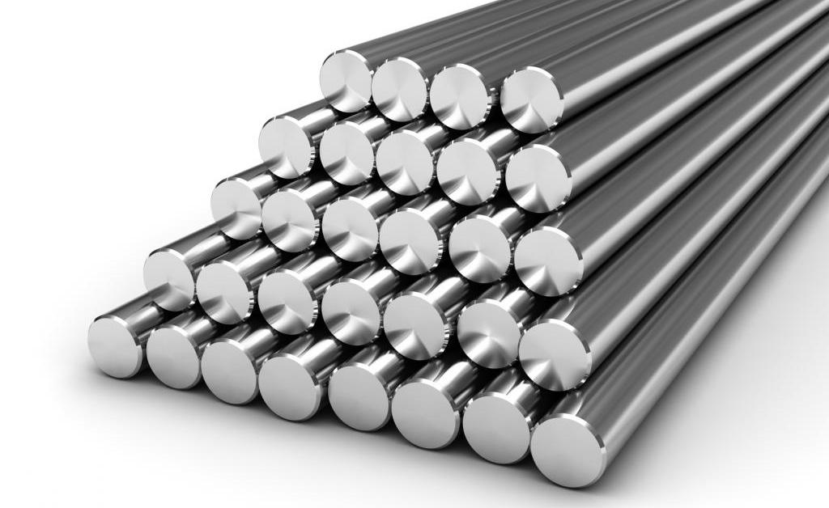
Поливинилацетат (ПВА)  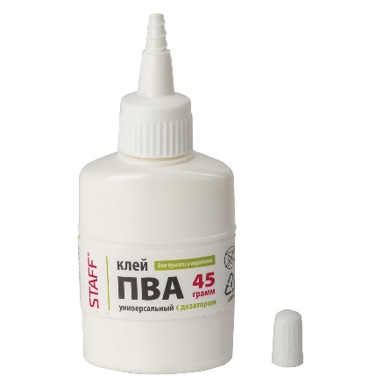 | Воск C₁₅H₃₃C=O  O-CH₂C₃₀H₆₁  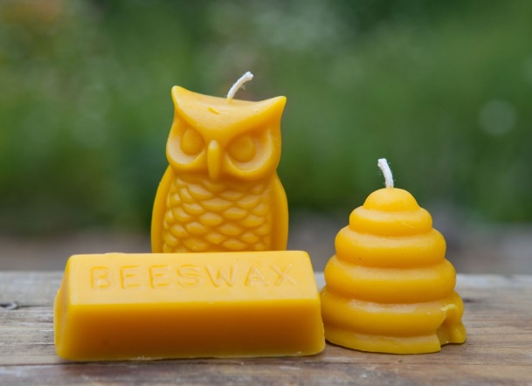
ДНК (цепь нуклеотидов)  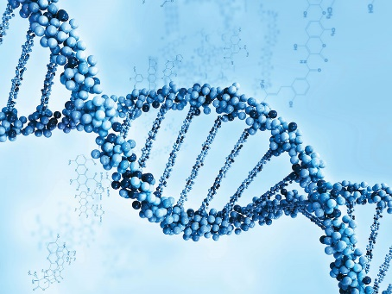 | Соль NaCl  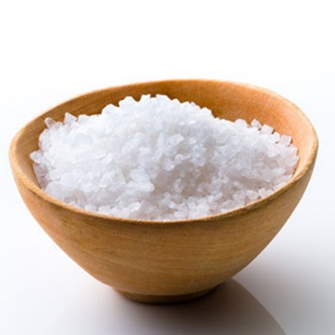
Белки (цепь аминокислот)  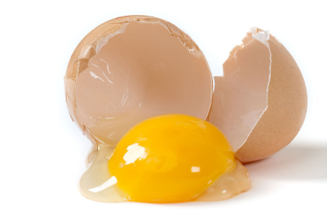 | Уксус CH₃C=O  OH  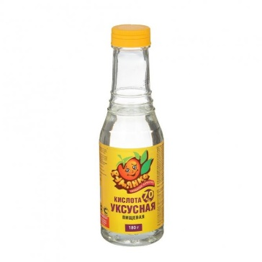
Целлюлоза (C₆H₁₀O₅)_{n}  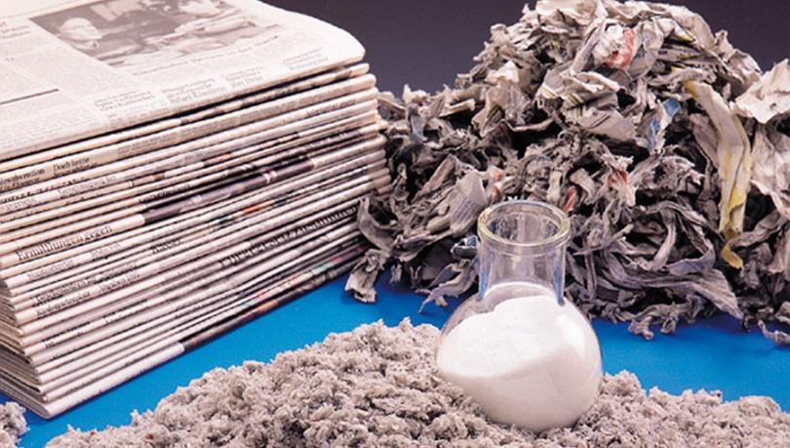 | Масло (глицериновый эфир C₁₈H₃₀O₂)  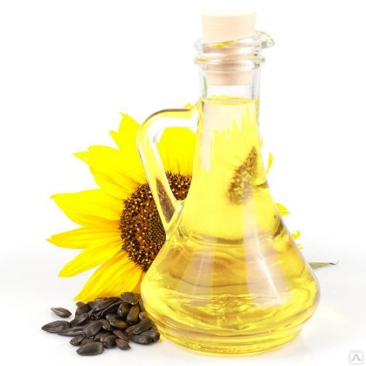
Крахмал (C₆H₁₀O₅)_{n}  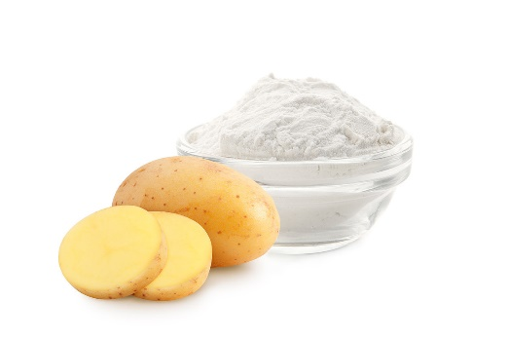 | Лак (смесь различных веществ)  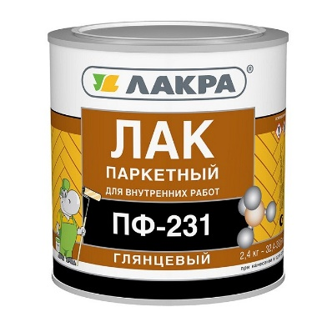
Силикон (RSiO)_{n}  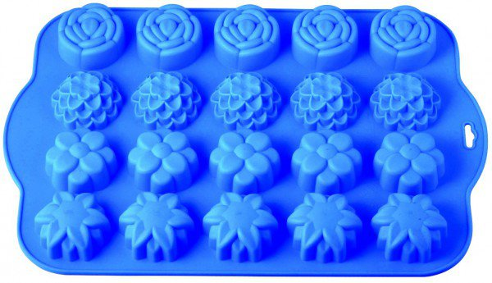 | Мыло (соли органических кислот)  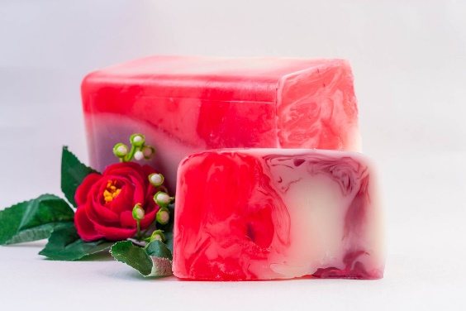
Пластик (C₂H₄)_{n}  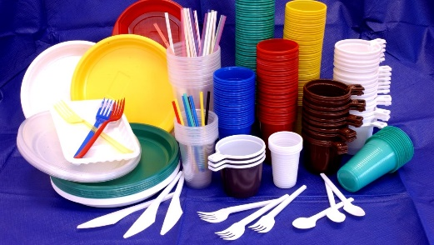 | Тарелка (фарфоровая)  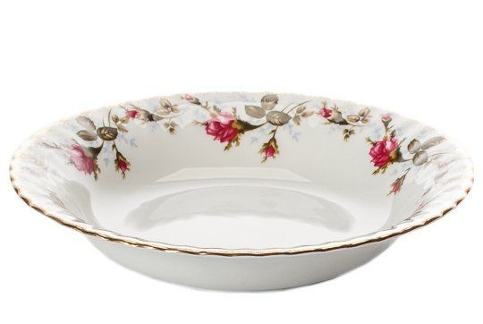
Органическое стекло (C₅O₂H₈)_{n}   | Уголь (С)  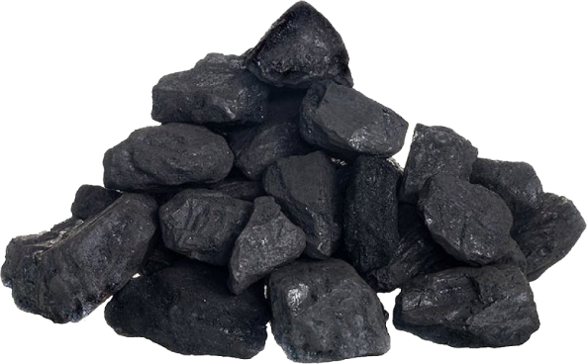
Виниловые обои (CH₂=CH-)_{n}   | Гелий Не  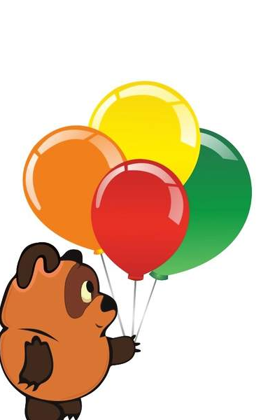
Резина (-CH₂-C(CH₃)=CH-CH₂)_{n}   | Сахар (С₁₂H₂₂O₁₁)  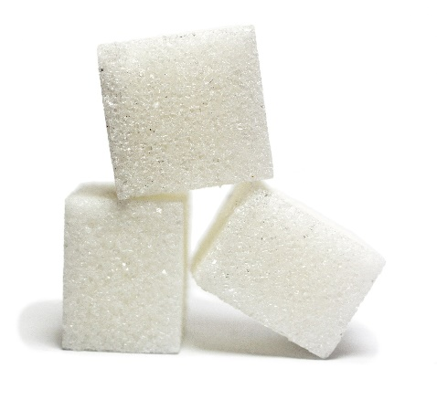
Одежда  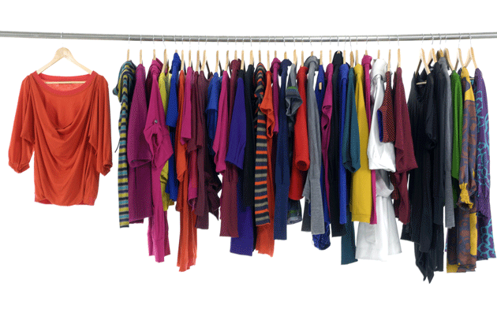 | Глюкоза (C₆H₁₂O₆)  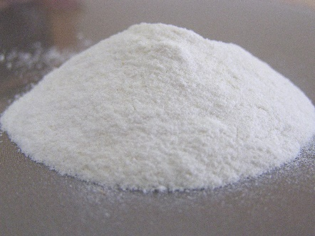
Капрон (-NH-(CH₂)₅-C(O)-)_{n}  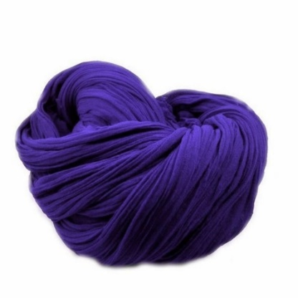 | Известка (CaO)  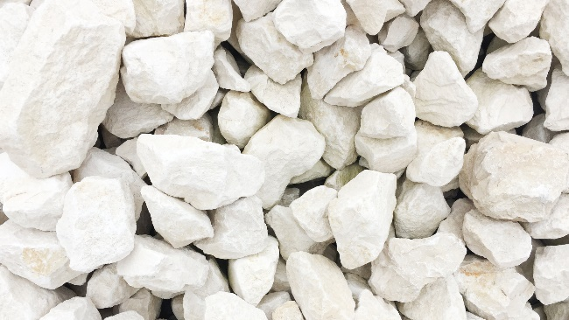
На какие две группы можно поделить найденные вами полимеры? (природные, искусственно полученные).
Рассортируйте их в две разных емкости: красная и зеленая. Объясните выбор именно такой сортировки, дайте названия емкостям с веществами.
Как вы думаете, те вещества, которые находятся в емкости под названием природные, полезны для человека или приносят вред? А для природы? Почему? Какая наука основывается на использовании данной группы полимеров в промышленных масштабах? (биотехнологии, медицина) Какая промышленность самая вредная в глобальных масштабах? (изготовление пластика и предметов из него)
Какие вещества находятся во второй емкости? Что вы знаете об этих веществах? Может ли человек отказаться от этих полимеров? Что человечество делает сегодня, чтобы уменьшить количество загрязняющих природу веществ?
Вопрос для перехода на следующих этап: номер ГОСТа ты взгляни, да в состав ты погляди. Что за цифры там стоят, 99 в ряд?

ЭТАП 2. Консерванты и усилители вкуса.
Когда у вас кончается энергия, что вы делаете для ее пополнения? (едим)
Правильно! Вы ежедневно питаетесь различной едой: горячее питание в школе и дома, еда из магазина (фрукты, овощи, чипсы, сухарики, шоколад и т.д.), консервы (домашние и покупные) и т.д. Вкусно ли вам? Какие вкусы вы ощущаете? (соленый, сладкий, горький, кислый)
За каждый вкус отвечает определенный рецептор на языке, а за каждый вкус в продуктах отвечает определенное вещество. Давайте попробуем определить за какой вкус отвечают вещества в составе продуктов. Вам необходимо соединить вещество и вкус, за который оно отвечает (лучше провести линии различными цветами).
Соленый | Углеводы (сахар, глюкоза)
Сладкий | Танины, альдегиды, кислоты (некоторые), алкалоиды и др.
Горький | Соль поваренная, соли органических и неорганических кислот
Кислый | Многие органические кислоты, некоторые неорганические
Что такое консерванты и для чего их используют? (Консерванты – химические компоненты, продлевающие срок годности продуктов. Они препятствуют развитию микроорганизмов, провоцирующих их порчу) Как вы думаете какие из предложенных веществ используются в качестве консервантов? (альдегиды, углеводы и соли). Какие могут быть последствия для организма человека и его здоровья из-за чрезмерного употребления веществ относящихся к консервантам? Есть ли польза от употребления этих продуктов?
Что такое усилители вкуса и для чего их применяют? (Усилители вкуса – вещества, стимулирующие рецепторы вкусового восприятия) К чему может привести частое успотребление данных пищевых добавок? Вреднее ли глутамат натрия (Е621) обычной поваренной соли? И почему?
Интересный факт о глутамате натрия: До начала XX века считалось, что вкусовые ощущения человека ограничиваются четырьмя вкусами — кислым, горьким, соленым и сладким. В 1907 году в Японии химик Кикунэ Икеда заинтересовался вкусом ингредиента многих традиционных японских блюд — водоросли комбу. Из 40 кг водоросли он выделил 30 г глутаминовой кислоты, которая, как выяснилось, и отвечала за характерный вкус. Икеда пришел к выводу, что он представляет собой самостоятельный, пятый вкус, который был назван «умами» (яп. «аппетитный вкус»).
Осознав значимость своего открытия, в 1908 году Икеда получил патент на способ производства этой аминокислоты из глютена. Еще через год его компания выпустила на рынок новую приправу — натриевую соль глутаминовой кислоты, или глутамат натрия.
Почему же этот вкус нам так приятен? Все очень просто: «умами» — это вкус белка. Учитывая все возможное разнообразие природных белков, создать универсальный рецептор для их определения в невозможно. Природа нашла более изящное решение — она снабдила нас вкусовыми рецепторами, специфичными не к белкам, а к их структурным элементам — аминокислотам. Если в пище есть белок, то есть и какое-то количество свободных аминокислот. Самая распространенная в природе аминокислота, глутаминовая (в составе любого белка ее от 10 до 40%), стала своеобразным «маркером», указывающим нам на высокое содержание в пище необходимого протеина.
Недопонимание потребителями действия глутамата натрия связано с неточностью определения. В законодательстве и обиходе его называют «усилителем вкуса». На самом деле глутамат не «усилитель», а носитель одного из базовых вкусов, так же как соль, сахар или лимонная кислота. В английском языке, кстати, его функции описываются более точно — taste enhancer, то есть «улучшитель вкуса», а не «усилитель».
Глутамат натрия уместен совсем не в любом блюде. Его никто не добавляет в конфеты, шоколад, йогурты или прохладительные напитки — нет никакого смысла вносить новый вкус туда, где он просто не нужен. Глутаматом обусловлено восприятие вкуса многих привычных блюд, будь то домашние котлеты, гамбургер в придорожном кафе или утка по-пекински в дорогом ресторане. Его не добавляют туда специально — он образуется из белка в процессе кулинарной обработки пищи.
Многие думают, что производители добавляют в наши продукты огромное количество «опасного» Е621, и именно в этом кроется его вред. На самом деле добавление слишком большого количества глутамата в пищу вовсе не сделает ее вкуснее. Сильно «переглутамаченное» блюдо столь же несъедобно, как и пересоленное. Оптимальное для нашего языка содержание свободного глутамата в пище составляет около 0,3%..
С точки зрения токсичности глутамат безопаснее, чем привычная поваренная соль. Разовая летальная доза (при приеме которой погибает 50% подопытных мышей) для глутамата составляет 16,6 г/кг, а для поваренной соли — 3 г/кг. Е621 во всем мире законодательно признан самой безопасной пищевой добавкой, для которой даже не установлен уровень допустимого суточного потребления.
В чем польза консервантов и усилителей вкуса для потребителя/производителя продуктов питания/производителя собственно пищевых добавок?
Вопрос для перехода на следующий этап: элемент, стоящий в шестой группе главной подгруппе, второго периода. Важен для процессов дыхания и горения.

ЭТАП 3. Кислород и фотосинтез
На данном этапе учащимся необходимо создать модель фотосинтеза из подручных средств, которые будут предложены на этапе.
На столе этапа необходим следующий набор принадлежностей:
- Листы бумаги А4
- Фонарик
- Модель хлоропласта
- Пластилин
- Штатив
- Бутылка без горлышка 5 л
- Краска гуашевая зеленого цвета
- Кисточки и баночка с водой
- Ножницы
- Маркеры и карандаши
После создания макета фотосинтеза учащимся необходимо рассказать о том, что будет в результате: синтез глюкозы и выделение кислорода.
Ведущий: что такое глюкоза? Зачем она необходима растениям? В какой форме растения запасают глюкозу? Зачем растения выделяют кислород в атмосферу? Дышат ли растения?
Кислород своего рода яд для растений, когда идет процесс фотосинтеза, но и без кислорода растения жить не могут, так как параллельно у растений идет процесс дыхания, позволяющий им получать энергию для химических процессов и обогрева тела растения.
Какое значение имеет кислород в живом мире/ для человека/ для производства? Сделайте вывод о значении растений в природе. Что будет, если полностью уничтожить леса и растения?
Вопрос для перехода на следующий этап: это вещество способно существовать в трех агрегатных состояниях, известно под названием «оксид водорода», по своим свойствам относится к амфотерным оксидам.

ЭТАП 4. ВОДА
Ведущий: назовите формулу воды. Какие физические свойства воды вам известны? Как мы применяем данные физические свойства ежедневно в своей жизни? В каком виде нам с вами привычно видеть воду? Есть ли вода в живых организмах? Какое значение вода имеет для организма человека?
Часто человек использует воду для обогрева помещений, но и в наших организмах она тоже может применяться с этой же целью. Мы с вами имеем постоянную температуру только из-за того, что в наших организмах достаточно воды, чтобы разносить тепло. Вода имеет свойство плавно повышать свою температуру при нагреве, а также плавно понижать при охлаждении. Именно поэтому обитателям водной среды не страшны перегрев или переохлаждение.
На столе лежит набор для создания шаростержневых моделей молекул. Ваша задача создать молекулу воды. Объясните, почему вода часто находится в жидком состоянии? Какие связи этому способствуют?
Сделайте вывод о важности воды в живых организмах и для живых организмов. Что позволяет воде разносить питательные вещества по всему живому организму?
Вопрос для перехода на следующий этап:
Тюбик странный на столе
Стоит в комнате в окне.
Мама часто открывает
Им все тело покрывает.

ЭТАП 5. КОСМЕТИКА И ФАРМАЦЕВТИКА.
Ведущий: желание приукрасить свою внешность присуще людям с давних времен. Искусство косметики постоянно изменялось, на него оказывали влияние традиции, климат, религия, социальное положение, мода, а также индивидуальные особенности людей.
Если мы окунемся в историю косметики, то обнаружим, что в качестве пудры могли использовать тальк и муку, в качестве румян и помады – вишня, малина, свекла, в качестве теней для бровей – сажа или уголь. Сегодня производство косметики ушло далеко вперед. На прилавках косметических магазинов мы видим огромное разнообразие косметики, но косметика может быть и лечебной – мази и крема используются для заживления ран, сглаживания морщин и обогрева суставов при боли, поэтому найти косметику мы можем и в аптеке.
Давайте разберемся в составе. На упаковках многих косметических средств мы может увидеть такие слова как сульфаты, формальдегид и парабены. Что такое сульфаты? Как они влияют на организм человека? Где они могут накапливаться? Какие последствия вызывают?
Формальдегид – одно из ядовитых веществ. При длительном воздействии на организм человека вызывает онкологические заболевания. Отравление формальдегидом сопоставимо с отравлением мышьяком. Несмотря на опасные воздействия на человека, применяется при производстве мебели, строительных материалов, косметики и некоторых лекарственных препаратов, а также в других отраслях.
Парабены — это консерванты, которые широко применяются для защиты продуктов питания, медикаментов и косметических средств от микробиологического заражения (бактериями и грибами). Какие вещества используются в качестве парабенов в косметике и лекарственных средствах? Какие последствия могут повлечь за собой употребление этих веществ? Можно ли заменить эти вещества на другие, более полезные для организма?
Вопрос для перехода на следующий этап: Не фокус это, все мы знаем, что цепи длинные глотаем.
Маршрутный лист
Команда № 1. Название команды: _______________________
Капитан команды: ______________________________________
Участники команды: ______________________________________________________________________________ ________________________________________________________________________________________________________

№ п/п | Название этапа | № ау-дитории | Время прохождения | Подпись ведущего на этапе
1. | 171613101461829 | 1
2. | 1216151961831152029 10 21191013102061310 | 2
3. | 121019131618165 10 221620161910152069 | 3
4. | 31651 | 4
5. | 1216191462010121 10 2211814124632010121 | 5

Маршрутный лист
Команда № 2. Название команды: _______________________
Капитан команды: ______________________________________
Участники команды: ______________________________________________________________________________ ________________________________________________________________________________________________________

№ п/п | Название этапа | № ау-дитории | Время прохождения | Подпись ведущего на этапе
1. | 1216151961831152029 10 21191013102061310 | 2
2. | 121019131618165 10 221620161910152069 | 3
3. | 31651 | 4
4. | 1216191462010121 10 2211814124632010121 | 5
5. | 171613101461829 | 1

Маршрутный лист
Команда № 3. Название команды: _______________________
Капитан команды: ______________________________________
Участники команды: ______________________________________________________________________________ ________________________________________________________________________________________________________

№ п/п | Название этапа | № ау-дитории | Время прохождения | Подпись ведущего на этапе
1. | 121019131618165 10 221620161910152069 | 3
2. | 31651 | 4
3. | 1216191462010121 10 2211814124632010121 | 5
4. | 171613101461829 | 1
5. | 1216151961831152029 10 21191013102061310 | 2

Маршрутный лист
Команда № 4. Название команды: _______________________
Капитан команды: ______________________________________
Участники команды: ______________________________________________________________________________ ________________________________________________________________________________________________________

№ п/п | Название этапа | № ау-дитории | Время прохождения | Подпись ведущего на этапе
1. | 31651 | 4
2. | 1216191462010121 10 2211814124632010121 | 5
3. | 171613101461829 | 1
4. | 1216151961831152029 10 21191013102061310 | 2
5. | 121019131618165 10 221620161910152069 | 3

Маршрутный лист
Команда № 5. Название команды: _______________________
Капитан команды: ______________________________________
Участники команды: ______________________________________________________________________________ ________________________________________________________________________________________________________

№ п/п | Название этапа | № ау-дитории | Время прохождения | Подпись ведущего на этапе
1. | 1216191462010121 10 2211814124632010121 | 5
2. | 171613101461829 | 1
3. | 1216151961831152029 10 21191013102061310 | 2
4. | 121019131618165 10 221620161910152069 | 3
5. | 31651 | 4

